BAŞLIK
Mülkiyet, Koruma ve Güvenlik Bölüm Toplantısı

GÜNDEM MADDELERİ
2024-2025 Eğitim-Öğretim Yılı Bahar Dönemi Staj Evraklarının Değerlendirilmesi

KAPSAM
Toplantı kapsamında; 2024-2026 Eğitim-Öğretim yılı Bahar dönemi staj evrakları değerlendirilmiş olup, ilgili evraklar notlandırılmıştır.

TOPLANTI FOTOĞRAFLARI
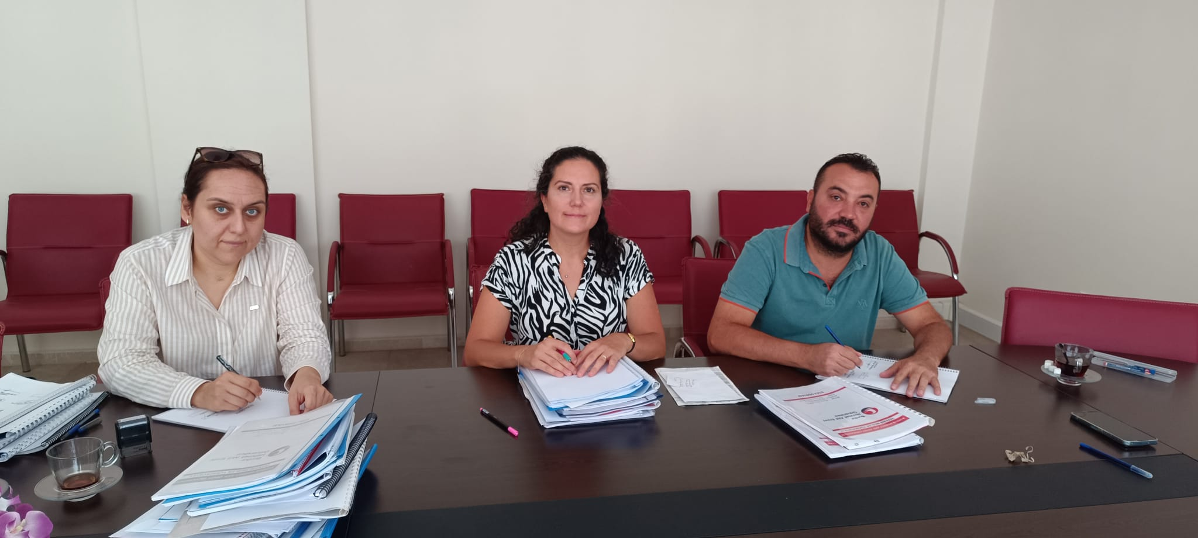

İMZA TUTANAĞI
KATILIMCI BİLGİLERİ
S. N | ADI-SOYADI | ÜNVAN | İMZA
1 | Müge ALAÇAM BÖCEK | Dr. Öğr. Üyesi / Bölüm Başkan V.
2 | Elif Cemre ÇOLAK TANDOĞAN | Öğretim Görevlisi
3 | Sevil BİNCAN ÇALIŞKAN | Öğretim Görevlisi
4 | Engin KAVAK | Öğretim Görevlisi

